HYAD300S
产品规格书

产品简介
我公司研制、生产的HYAD300S型智能机器人/机器狗充电器，输出线缆线身上设计有抗干扰铁气体磁珠。长方体造型设计采用PC阻燃材质黑色塑料外壳结构设计，机身顶部设计有状态指示灯，输出线缆做了抗弯折保护设计，输入端采用线体分离设计方式，方便用户更换不同规格电源线使用。

产品外观
产品外观如图所示：

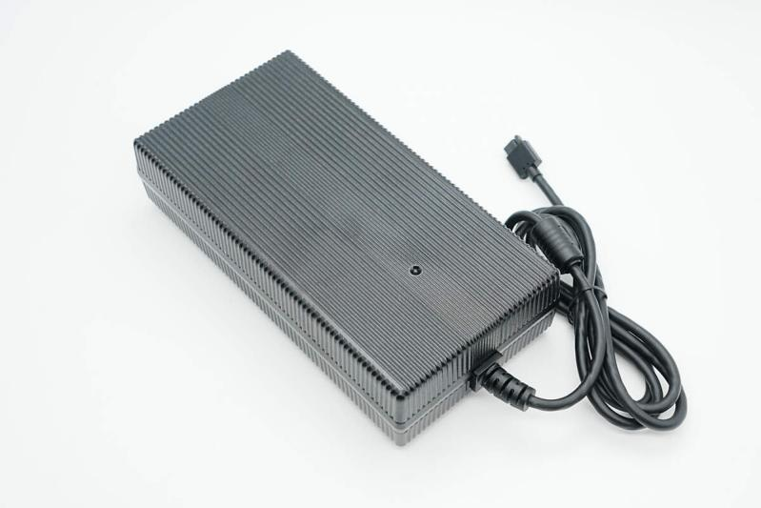
图1：产品外观图

物理特性
表1 物理特性
 | 参数 | 容许误差 | 说明
长 | 210mm | ±0.5mm | -
宽 | 108mm | ±0.5mm | -
高 | 48.2mm | ±0.5mm | -

指示灯定义
红灯亮：充电
绿灯亮：充满

技术参数
测试条件：常温常压环境，测得的指标值
基础电气参数 | 最小值 | 额定值 | 最大值 | 单位 | 备注
输入电压范围 | 100 |  | 240 | Vac | 50/60Hz
输入电流 |  | 1.5 |  | A
输出电压 |  | 34.0 |  | VDc
输出电流 |  | 3.5 |  | A
额定输入功率 |  | 119.0 |  | W
转灯电流 |  | 0.4 |  | A | 充满自动停充

